Berufsfachschule Basel
Search results for "Deutsche Belletristik"

 | Author / Title | Place, Editor, Year | Medientyp | Call number / Availability
 | Bärfuss, Lukas 1971-  Die Krume Brot : Roman | Hamburg : Rowohlt, Mai 2023  ©2023 | Belletristik | BÄRF  available
 | Bärfuss, Lukas  Vaters Kiste : Eine Geschichte über das Erben | Hamburg : Rowohlt, 2022 | Belletristik | BÄRF  available
 | Bärfuss, Lukas 1971-  Die Krone der Schöpfung : Essays | Göttingen, Niedersachs : Wallstein, 2020 | Belletristik | BÄRF  available
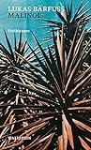 | Bärfuss, Lukas 1971-  Malinois : Erzählungen | Göttingen : Wallstein Verlag, [2019] | Belletristik | BÄRF  available
 | Bärfuss, Lukas 1971-  Hagard : Roman | Göttingen : Wallstein, 2017 | Belletristik | BÄRF  available
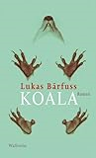 | Bärfuss, Lukas 1971-  Koala : Roman | Göttingen : Wallstein, 2014 | Belletristik | BÄRF  available
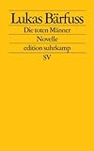 | Bärfuss, Lukas 1971-  Die toten Männer : Novelle | Frankfurt am Main : Suhrkamp, 2002 | Belletristik | BÄRF  available

